Это было в те времена, когда храбрые рыцари разъезжали по всей земле, совершая подвиги, защищая слабых и обиженных.Один небогатый рыцарь возвращался домой из далеких странствий. Он шёл пешком, поскольку лошадь у него забрали разбойники. Питался он горсткой крупы, остававшейся у него в небольшом мешочке. Наконец закончилась и крупа.Вот уже два дня рыцарь ничего не ел и все шёл без передышки, а до его родного города идти было ещё далеко. Под вечер второго дня от голода и усталости рыцарь не мог идти дальше; дойдя до леса, он сел под огромным дубом, что рос на опушке, и задумался.Место вокруг было безлюдное. Поэтому ничего не оставалось, как заночевать здесь под деревом.
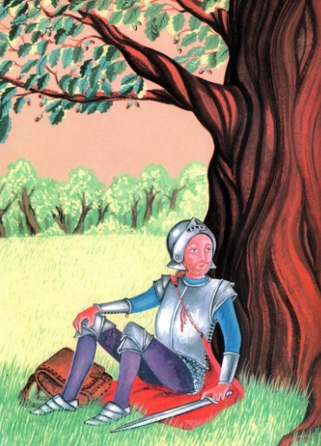Рыцарь снял свой меч, положил возле себя и уже готов был прилечь на траве, чтобы заснуть, как вдруг услышал какой-то шум у себя над головой. Посмотрев вверх, он увидел маленькую белочку, она прыгала с ветки на ветку, а за ней гнался большой змей с раскрытой пастью, огромными зубами и когтями. Змей был уже близко, как вдруг белочка прыгнула вниз, прямо на колени к рыцарю. Он схватил свой меч и одним мощным ударом покончил с чудищем.Белочка прыгнула ему на руку и смотрела на него ласковыми, благодарными глазёнками. Рыцарь погладил ее и сказал:- Пожалуй, совсем худо было бы тебе, бедный маленький зверёк, если бы я случайно не оказался здесь. Но поверь, что тому, кто спас тебя, гораздо хуже, чем тебе. Ты вернёшься в своё дупло, погрызёшь орешков и заснешь спокойно, а я тут буду умирать от голода и жажды.К своему удивлению, рыцарь услышал тоненький нежный голосок. Это говорила белочка:- Твои трудности уже скоро окончатся, храбрый рыцарь. Не считай меня неблагодарной. Я не позволю, чтобы мой освободитель страдал.- Спасибо тебе, малышка, за твою доброту, – отвечал рыцарь, – но что ты можешь сделать для меня? Если ты отдашь мне свои орехи, их мне не хватит и на ужин. А впереди у меня еще долгий путь по безлюдным местам.– Зря ты так говоришь, храбрый рыцарь, – сказала белочка намного громче, чем до сих пор. – Ты не знаешь моих возможностей. Я могу сделать для тебя гораздо больше, чем ты думаешь. Иди за мной, и ты сам увидишь, что я говорю правду.Белочка прыгнула на землю и, стоя на задних лапках, указала передней лапкой на большой дуб, возле которого сидел рыцарь. Тут он увидел, что в стволе великанского дерева появились двери, такие большие, что в них свободно прошла не только белочка, но и он сам.Внутри дерева оказалась большая комната, убранная с такой пышностью, которой рыцарю ещё не доводилось видеть. В одном углу горел яркий огонь в камине, и рыцарь с удовольствием сел возле него, чтобы погреться. Но самым приятным для него было увидеть посреди комнаты большой стол, накрытый белоснежной скатертью, на которой стояли великолепные кушанья и напитки.Перед ним появилось большое мягкое кресло: он сел в него и начал ужинать с большим аппетитом. Когда он доел суп, пустая тарелка сама собой отодвинулась и на ее месте оказалась другая, с великолепной рыбой. Так одно за одним появлялись все блюда и лакомства; питьё наливалось из кувшинов и графинов само в хрустальные бокалы.
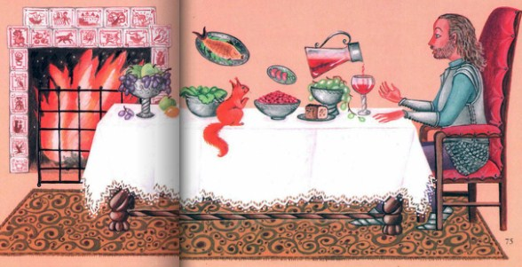Наконец, чудесный ужин закончился. Стол отодвинулся, и в стене открылась другая дверь, ведущая в комнату, где стояла постель с мягкими подушками и шёлковым пологом.Усталый рыцарь, не переставая удивляться всему, что делалось вокруг него, рад был отдохнуть, тем более что в долгих странствиях ему давно уже не приходилось спать на кровати. Он разделся, лег и сразу же заснул крепким сном.Проснувшись утром, он увидел, что одежда его, вычищенная и починенная, аккуратно уложена на стуле возле кровати, а рядом стоят кувшин с тёплой водой и таз для умывания. Рыцарь умылся, оделся, и перед ним снова, как и накануне, появился накрытый стол с отличным завтраком. Теперь он заметил, что хоть в комнатах и не было окон, но свет исходил от множества розовых, голубых, жёлтых и зеленых ламп, что висели под потолком.Так хорошо было здесь, кто предпочёл бы навсегда остаться в этом чудесном жилище. Но рыцарь должен был спешить в город, где король ждал вестей о его походе. Однако, прежде чем уйти, рыцарю хотелось увидеть белочку, чтобы поблагодарить её.Только он подумал об этом, как белочка уже была перед ним. Рыцарь хотел что-то сказать, но белочка перебила его:- Не нужно благодарить меня, храбрый рыцарь. Я сама в долгу перед тобой. Ты спас мне жизнь, когда я была в большой опасности, и без тебя наверное бы погибла. Хоть я лесная фея, царица деревьев и цветов, добрая волшебница и могу сделать всё, что захочу, даже превратиться в любого зверя или птицу, но один раз в год я лишена этой силы. Тогда я должна целый день оставаться тем животным, в которого превратилась утром. Много бед случалось со мной в такие дни и раньше, но ещё никогда я не была я в такой опасности, от которой вчера ты спас меня. Чтобы ты всегда помнил обо мне, я хочу дать тебе подарок, который избавит тебя в будущем от голода и принесёт тебе счастье.- Прошу тебя, – сказал рыцарь, – покажись мне в настоящем своем виде, чтобы я мог вспоминать о тебе не как о маленькой белочку, а как о прекрасной, доброй волшебнице.В ту же секунду белочка исчезла и перед восторженным рыцарем появилась маленькая красивая фея в платье из лилий и роз; её голову украшал венок из золотых колосьев и васильков, в волосы были вплетены дубовые веточки, а на лбу сияла яркая звезда. Всё платье и головной убор маленькой феи были усыпаны жемчугом и бриллиантами, которые сверкали, словно капельки росы.
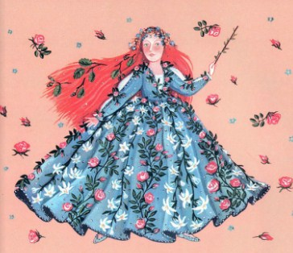- Теперь, когда я исполнила твоё желание, – молвила прекрасная фея, - мы должны расстаться. Прощай и не забывай маленькую белочку, которая никогда не забудет твоей услуги и всегда будет с благодарностью вспоминать о тебе, храбрый рыцарь.С этими словами маленькая фея коснулась рыцаря своей золотой палочкой, и он сразу же уснул. Проснулся он на зеленом лугу, где росло множество полевых цветов и пели веселые птички. Возле него лежал небольшой белый свёрток. Развернув его, рыцарь увидел, что это была белоснежная скатерть, такая же, какую он видел на столе в волшебной жилище феи. Наверное, это был обещанный ею подарок.Рыцарь свернул скатерть, положил ее в свой мешочек и отправился в дорогу.Шёл он целый день, не останавливаясь, и наконец под вечер устал и проголодался. Он уселся на траве и стал вспоминать вчерашнее своё приключение. Вспомнив о подарке волшебницы, он вынул скатерть и расстелил ее перед собой на траве. Скатерть блестела как снег под лучами солнца, узор на ней был такой красивый, которого не мог бы сделать ни один мастер. «Но лучше было бы, – подумал бедный рыцарь, – если бы на ней стояли, как вчера, кушанья и напитки, которыми я мог бы утолить голод и жажду».
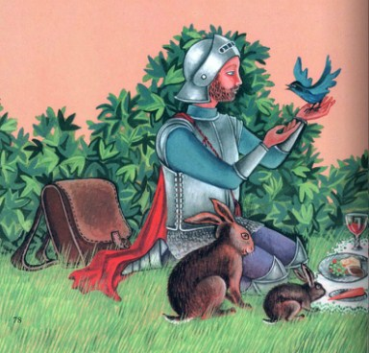Только рыцарь подумал об этом, как на скатерти появился замечательная посуда с изысканными блюдами и напитками. Когда рыцарь поужинал, посуда исчезла и перед ним по-прежнему лежала пустая белая скатерть. Теперь он понял, какой драгоценный подарок вручила ему фея. Он бережно сложил волшебную скатерть и снова спрятал в мешочек.Так и шёл рыцарь три дня, каждый раз во время обеда и ужина расстилая перед собой скатерть, на которой по его желанию появлялись вкусные блюда.Наконец он пришел в город и попросил, чтобы его проводили к королю, чтобы рассказать ему о походе. Но это оказалось невозможным. Страшное горе постигло короля. Единственная его дочь, прекрасная принцесса, его утешение и надежда, тяжело заболела, и король не отходил от её постели.Болезнь принцессы была очень странная, и ни один врач не мог помочь ей. Она умирала от голода, испытывая отвращение к любой пище. Она не только не могла проглотить ни кусочка, но даже запах и вид любого блюда вызывали в ней отвращение и заставляли страдать ещё сильнее. Король обещал половину своего королевства тому, кто вылечит принцессу, но никто не мог сделать этого, и она была уже при смерти.Узнав об этом, бедный рыцарь сказал, что он возьмётся вылечить принцессу. Король приказал дать рыцарю все, что он попросит, и выполнять любые его приказы.Рыцарь для вида попросил разных продуктов, велел затопить плиту и оставить его самого на кухне. Когда все ушли, он запер дверь, расстелил волшебную скатерть и пожелал, чтобы на ней появилось блюдо, которое придется по вкусу принцессе.Через несколько минут рыцарь потребовал, чтобы его проводили в комнату больной, поскольку он сам должен дать ей свои лекарства.Как только он вошел и снял крышку с золотой миски с великолепным кушаньем, вся комната наполнилась чудесным ароматом. Принцесса открыла глаза и произнесла слабым голосом:– Я чувствую запах того кушанья, которого мне давно хотелось отведать. Почему мне раньше его не давали?С трудом подняв голову, принцесса съела несколько ложек и ей сразу же стало лучше. Выпив глоток волшебного напитка, она заснула крепким спокойным сном.
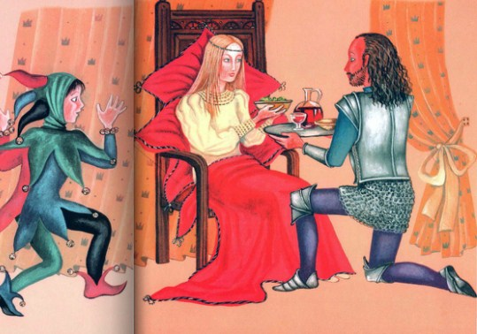Когда она проснулась, её нельзя было узнать. На щеках у нее появился нежный румянец, голос стал громче, она улыбалась и просила снова тех же еды и питьяУдивлению и радости короля не было предела. Он попросил рыцаря остаться во дворце хотя бы до выздоровления принцессы. Каждый день рыцарь приносил ей волшебные блюда, и она ела их с большим удовольствием.Через несколько недель, к огромной радости короля и всего народа, который любил добрую принцессу, она была полностью здорова, весела и стала ещё краше, чем прежде.Король, не желая отпускать от себя рыцаря, которого полюбил как сына, отдал за него замуж свою дочь и передал им не половину, а всё свое королевство. А сам остался жить во дворце, радуясь счастью своих детей и их подданных, среди которых, благодаря волшебному подарку маленькой феи-белочки, никогда не было ни одного голодного.
Иллюстрации: Ю.Устинова.

